Compte rendu TP Cadence
Amplificateur à charge active

- Analyse point de fonctionnement

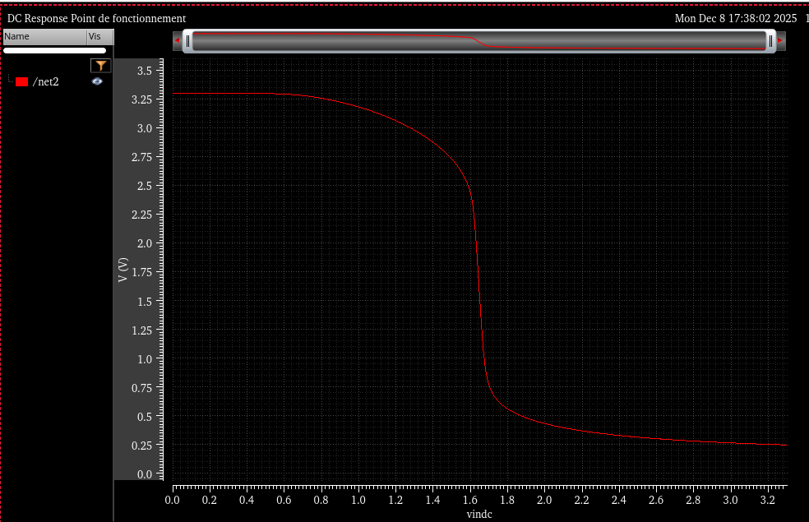

- Simulation DC statique en fonction de Vin

On identifie la tension d’offset ramenée à l’entrée de 5 mV.
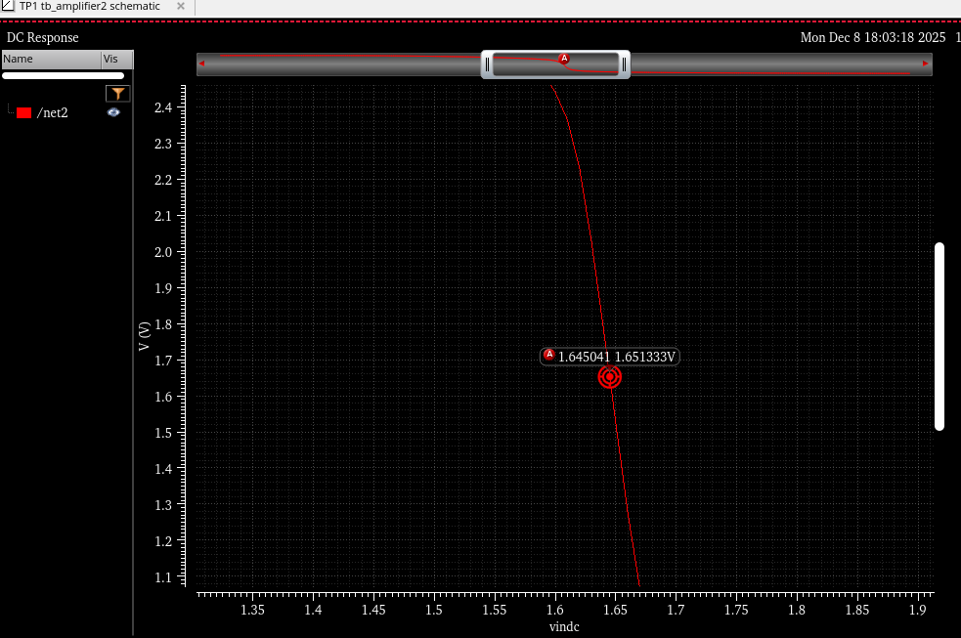

- Simulation en fonction de la température

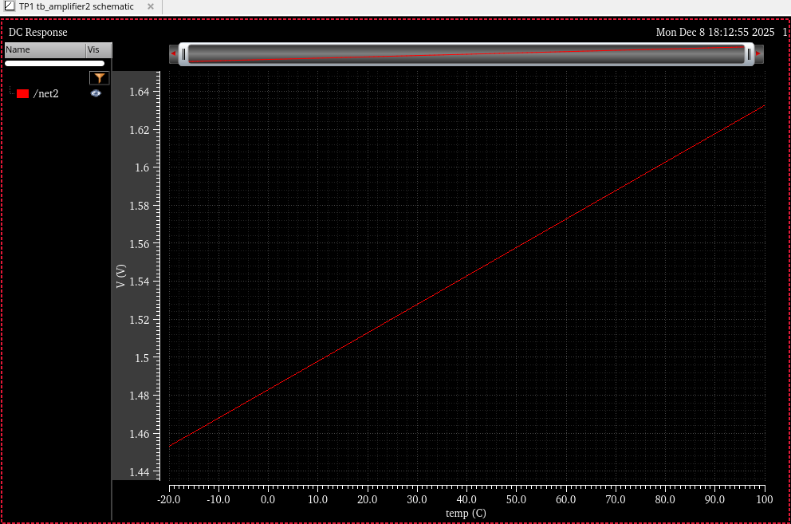
La tension varie linéairement de 1,45V à 1,63V entre -20 et 100 degré Celsius.

Concernant la tension d’offset ramenée à l’entrée, en utilisant une source de tension commandée par une tension («vcvs» de la bibliothèque « analogLib », la tension varie beaucoup moins en température :

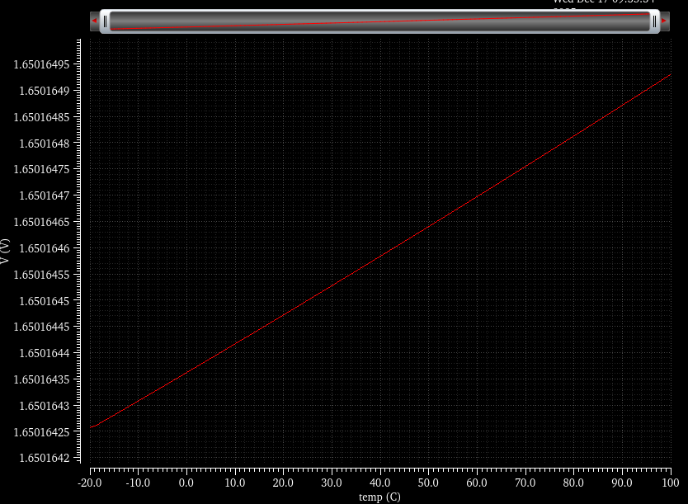

- Simulation AC

Voici l’analyse AC avec un point de fonctionnement non-idéal :
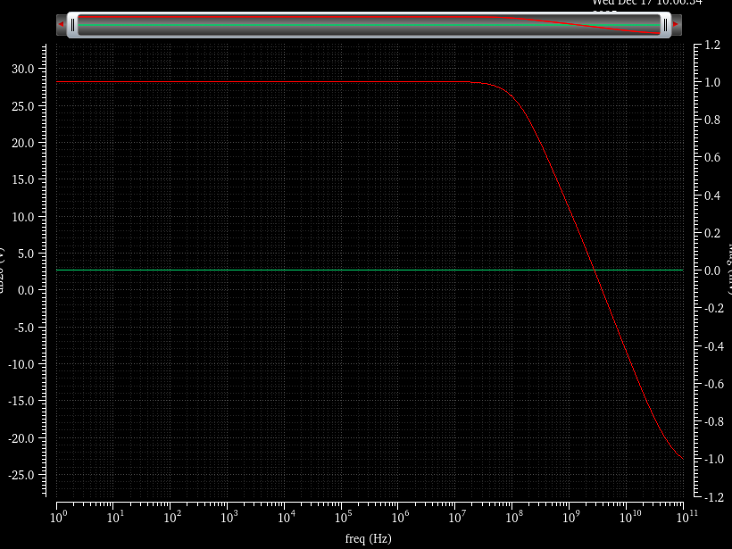
On a donc une fonction de transfert de type passe bas avec une bande passante de 20MHz et une fréquence de gain unité de environ 3GHz.
On a un gain à basse fréquence de 28 dB.

Voici l’analyse AC avec un point de fonctionnement idéal :

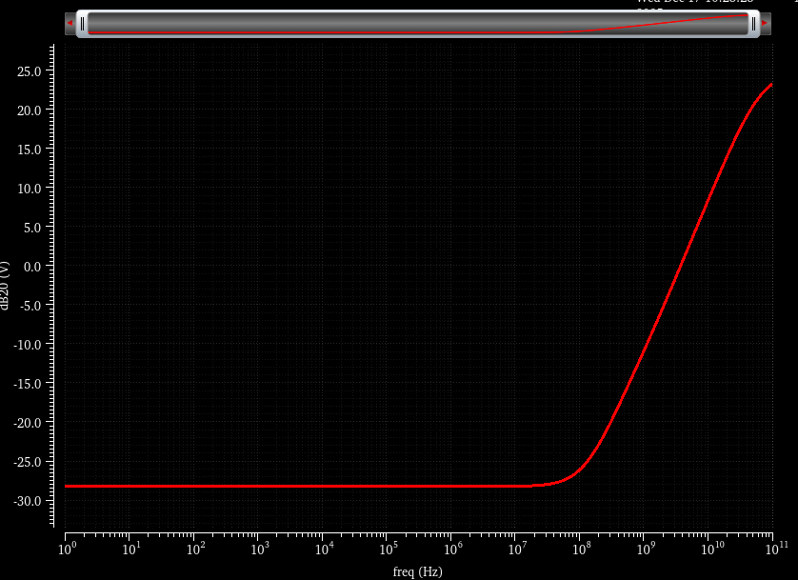
On a un gain de -28dB en basses fréquences en analysant Vin.
- Simulation transitoire

Voici les harmoniques :

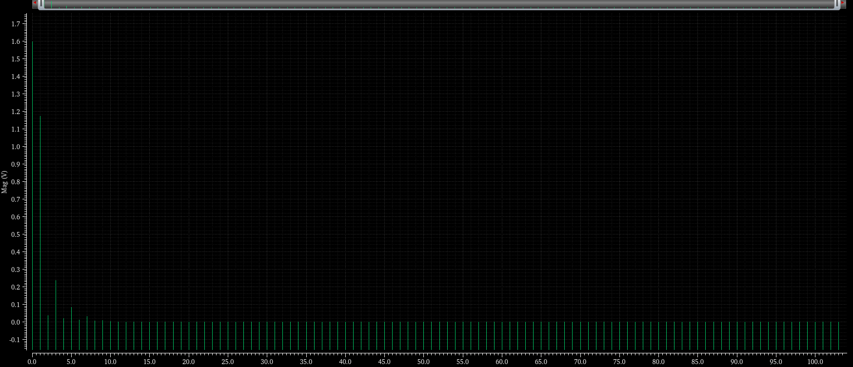
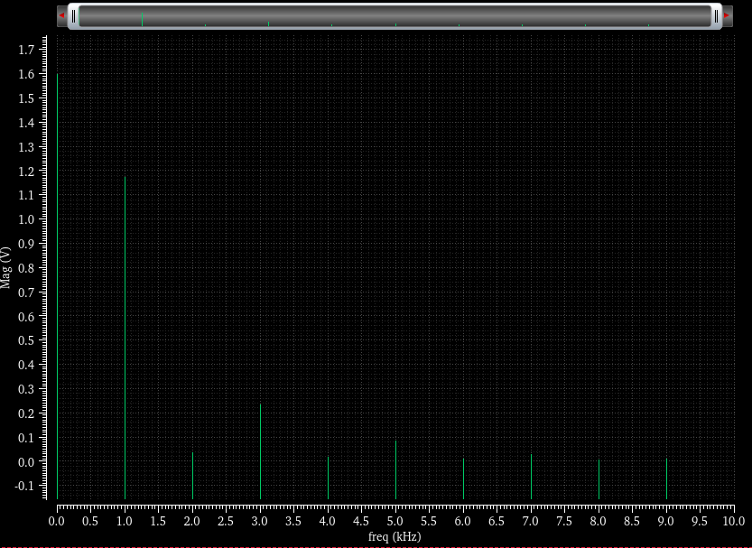
(analyse jusqu’à 104kHz)

(analyse jusqu’à 9kHz)

On voit que que à partir d’environ 10kHz, on a des harmoniques environ à 0V.
On a donc 10 harmoniques > 0 de 0 à 9kHz.
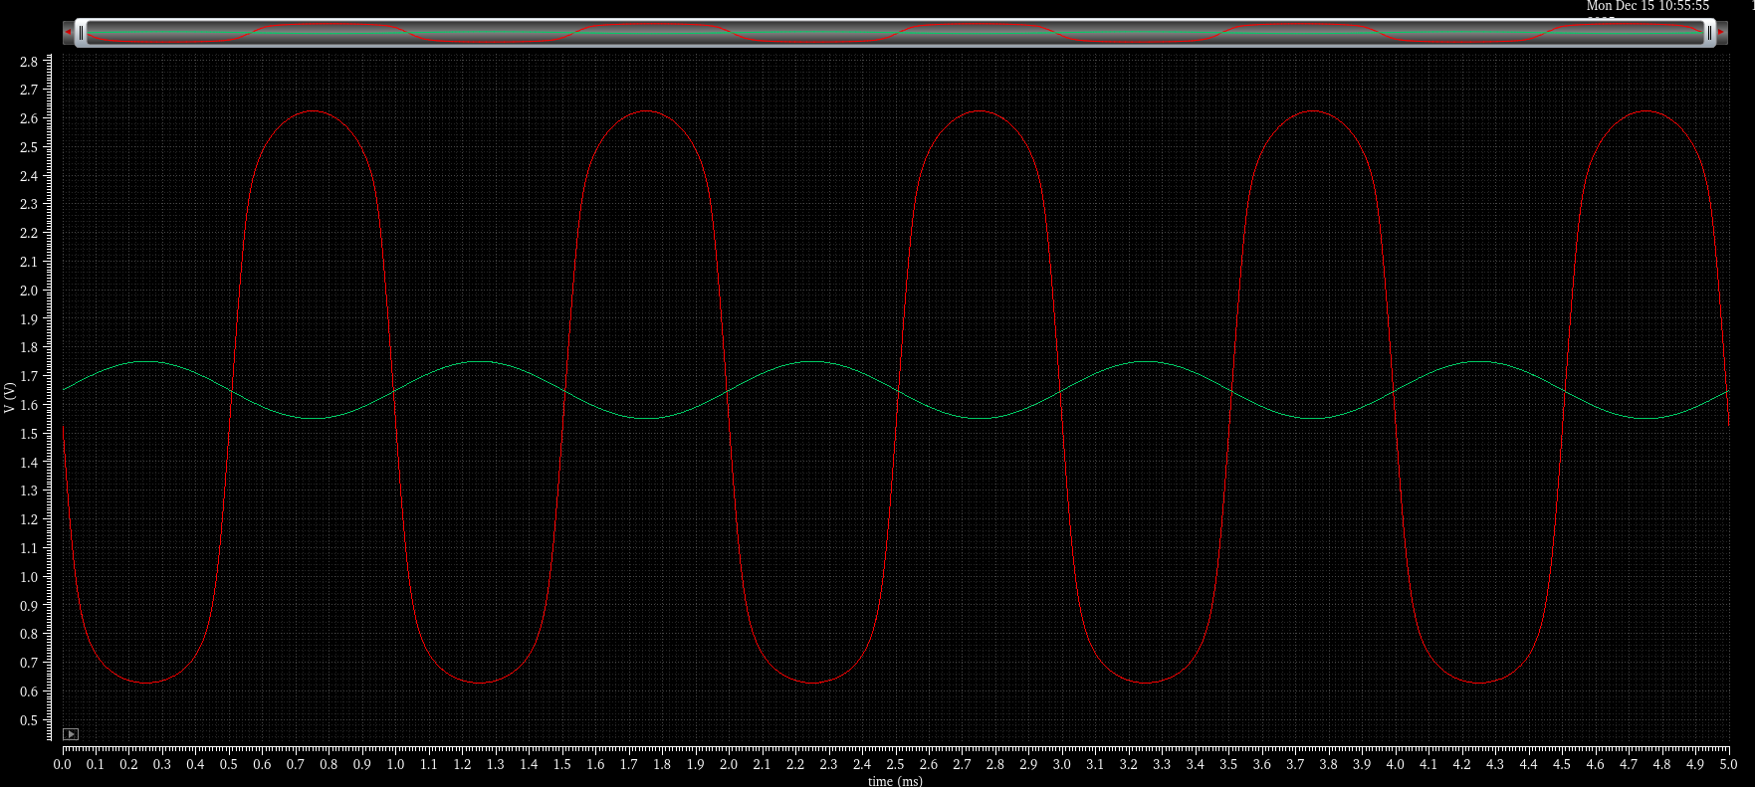
(Analyse transitoire pour Vin à 100mV)

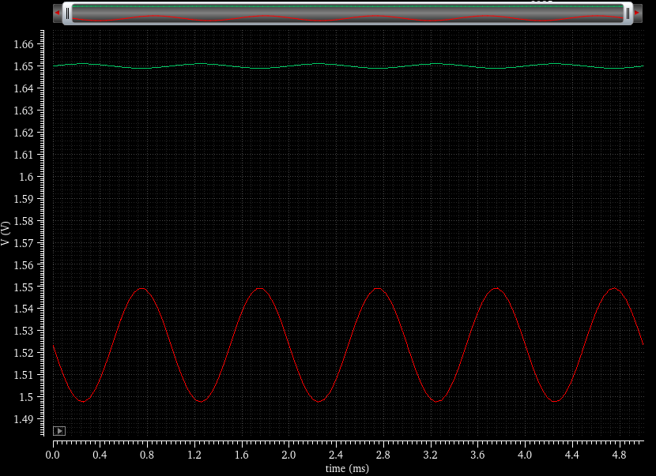
(Analyse transitoire pour Vin à 1mV)

L’offset décale la sortie par rapport à l’entrée.

Voici les circuits utilisés pour réaliser les simulations/
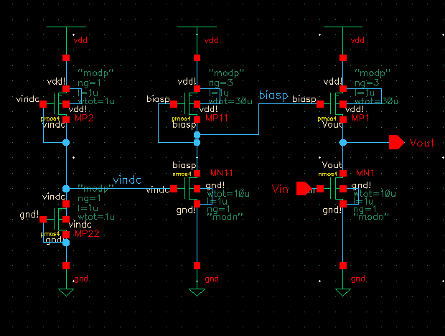

(Circuit de l’amplificateur en transistors)
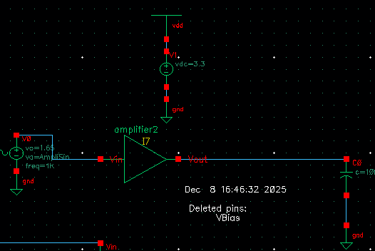

(Testbench de l’amplificateur sans correction)

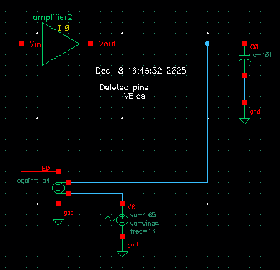

(Testbench de l’amplificateur avec correction de l’offset)

